**解决qt调试时Unknown debugger type "No Engine"**

原创 2016年03月24日 18:06:45

* 标签：
* [qt](http://so.csdn.net/so/search/s.do?q=qt&t=blog) /
* [调试](http://so.csdn.net/so/search/s.do?q=%E8%B0%83%E8%AF%95&t=blog) /
* [windows](http://so.csdn.net/so/search/s.do?q=windows&t=blog) /
* [微软](http://so.csdn.net/so/search/s.do?q=%E5%BE%AE%E8%BD%AF&t=blog)
* 16097

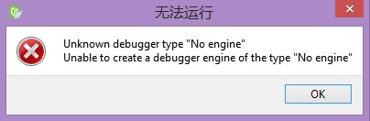   
问题描述如图，qt能编译不能调试

发生原因：

windows的qt有两个版本   
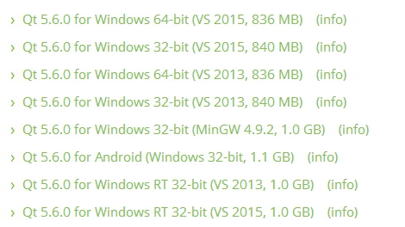   
一种是vs的编译器，一种是MinGW的。   
种问题主要是发生在选择了MSVC2013编译器的版本，这个版本的qt需要再装一个调试器，而MinGW不用。

解决方法：

(转自<http://www.cnblogs.com/xiaomanon/p/3866736.html>)

首先到微软官网下载cdb，地址：<http://msdn.microsoft.com/zh-cn/library/windows/hardware/ff551063>   
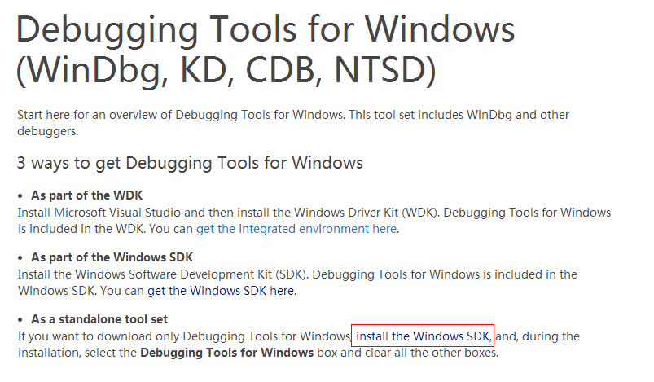   
点击图中的方框所示的链接，进入下载页面。   
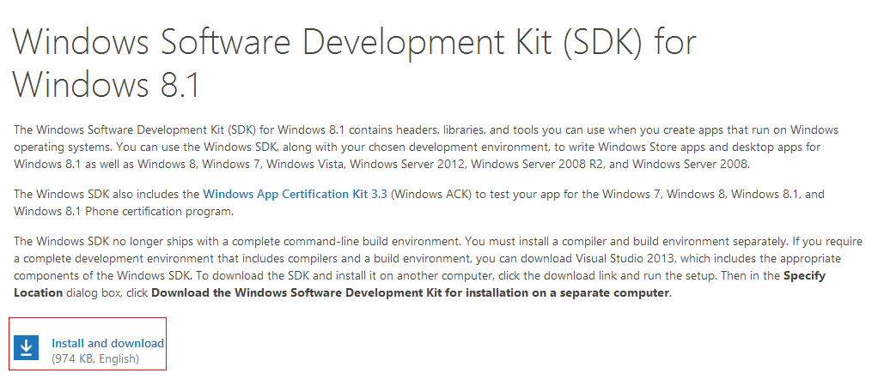  
然后，运行下载的sdksetup.exe，前面的选项都保持默认即可，直到下图所示的界面，去掉多余的选项，仅仅保留“Debugging Tools for Windows”。   
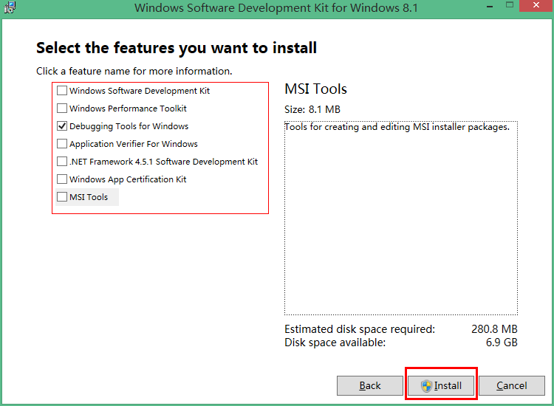   
默认情况下，调试器会被安装在：C:\Program Files (x86)\Windows Kits\8.1\Debuggers

安装完成后，就可以在安装目录下面找到cdb.exe调试器。   
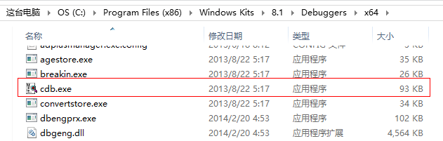   
接下来，就需要克隆一个Qt Kits的配置，然后在下拉列表中选择cdb对应的版本,有32位和64位之分，如下图所示。

